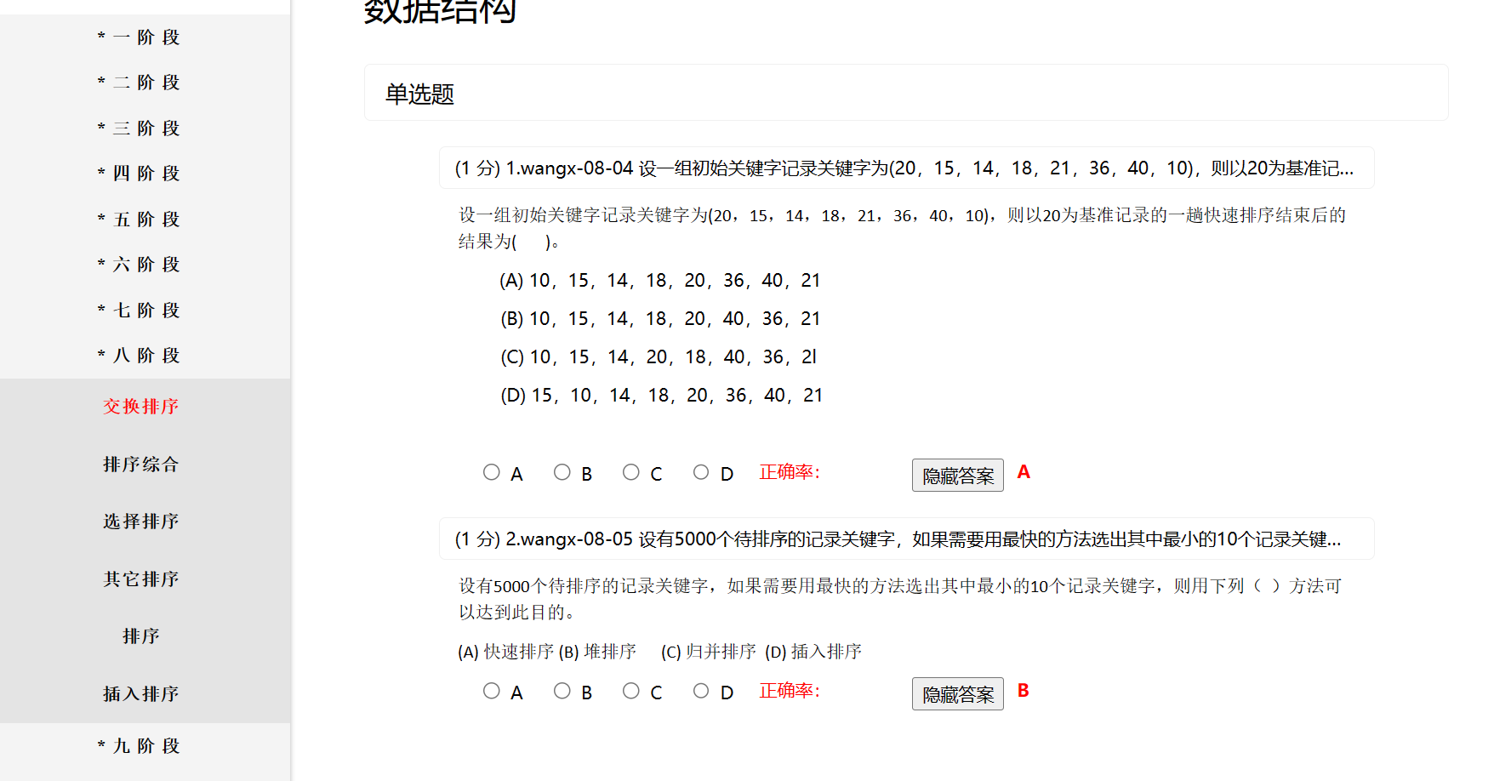
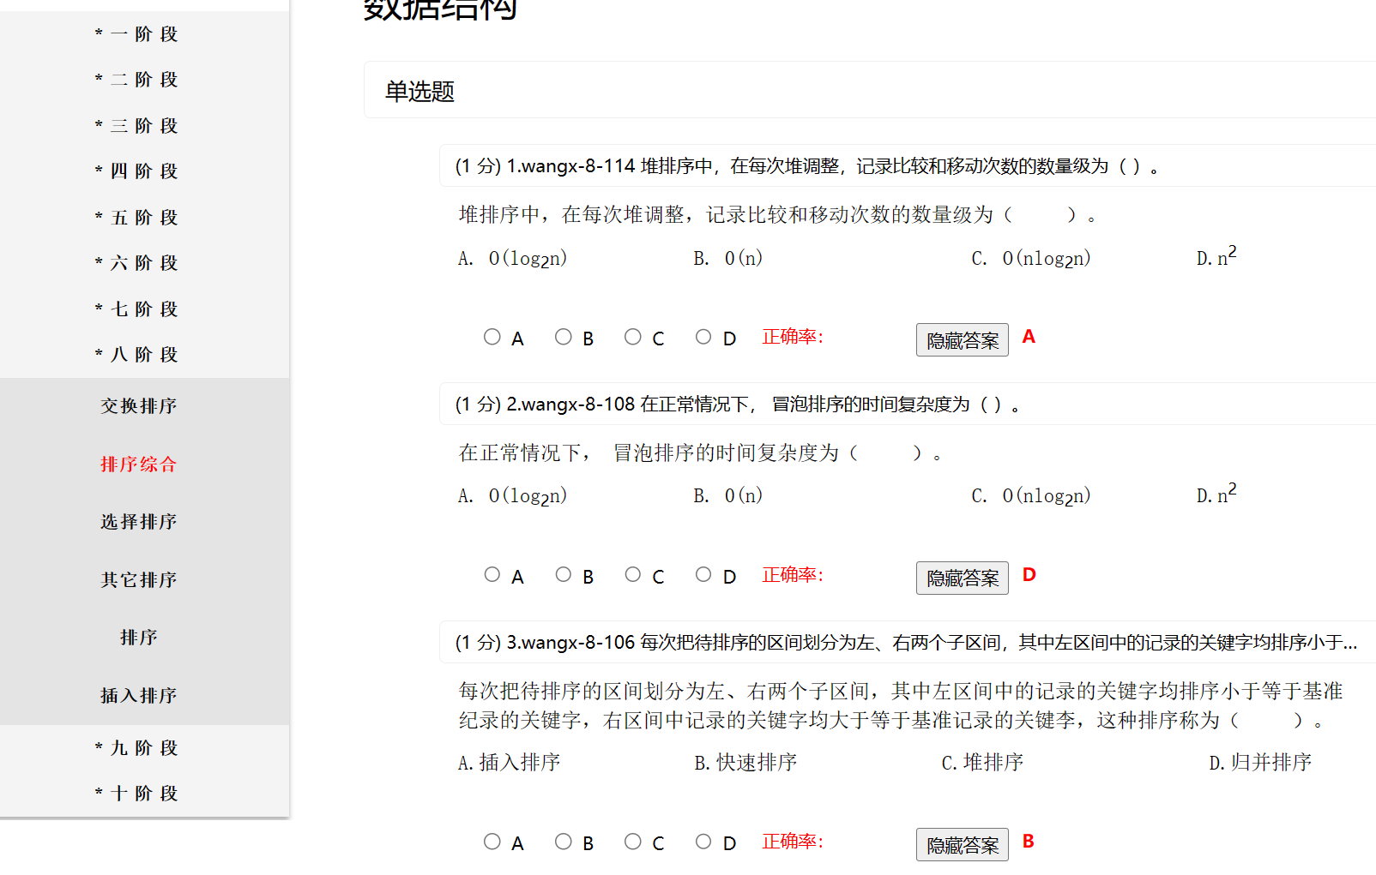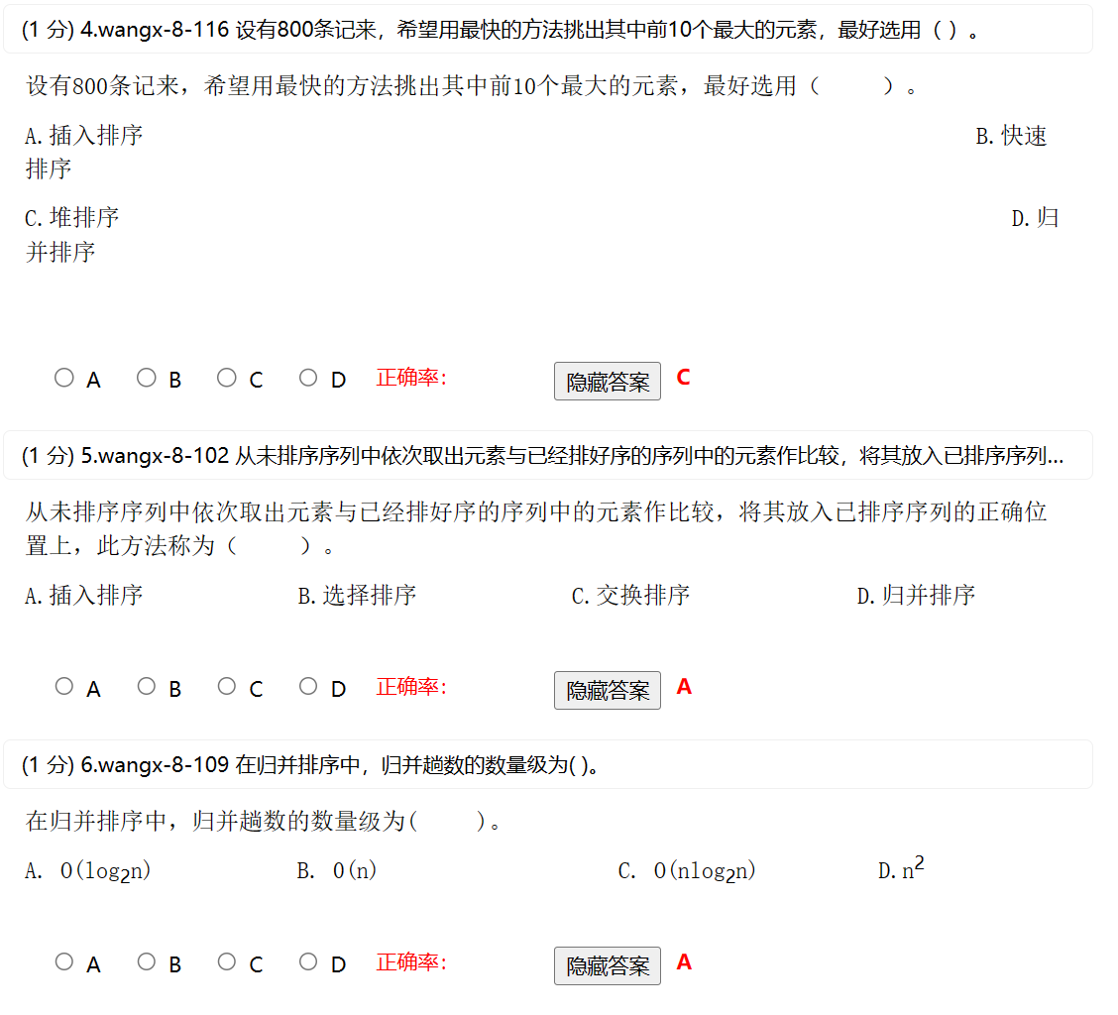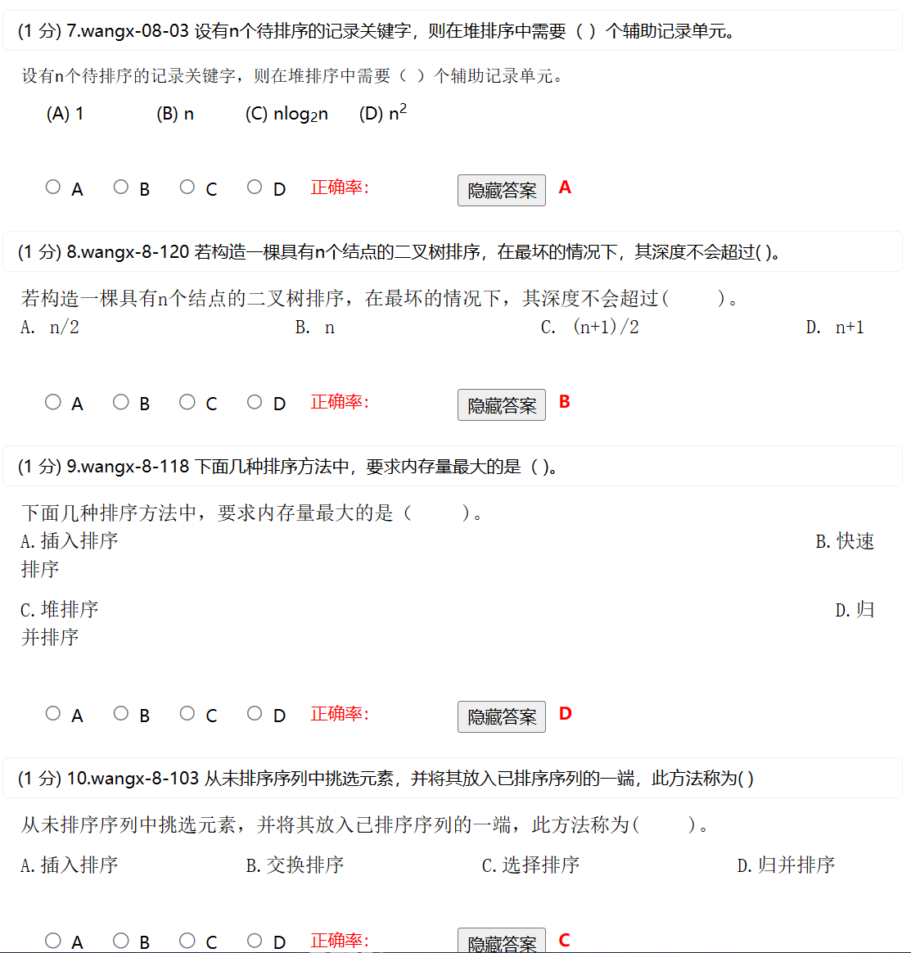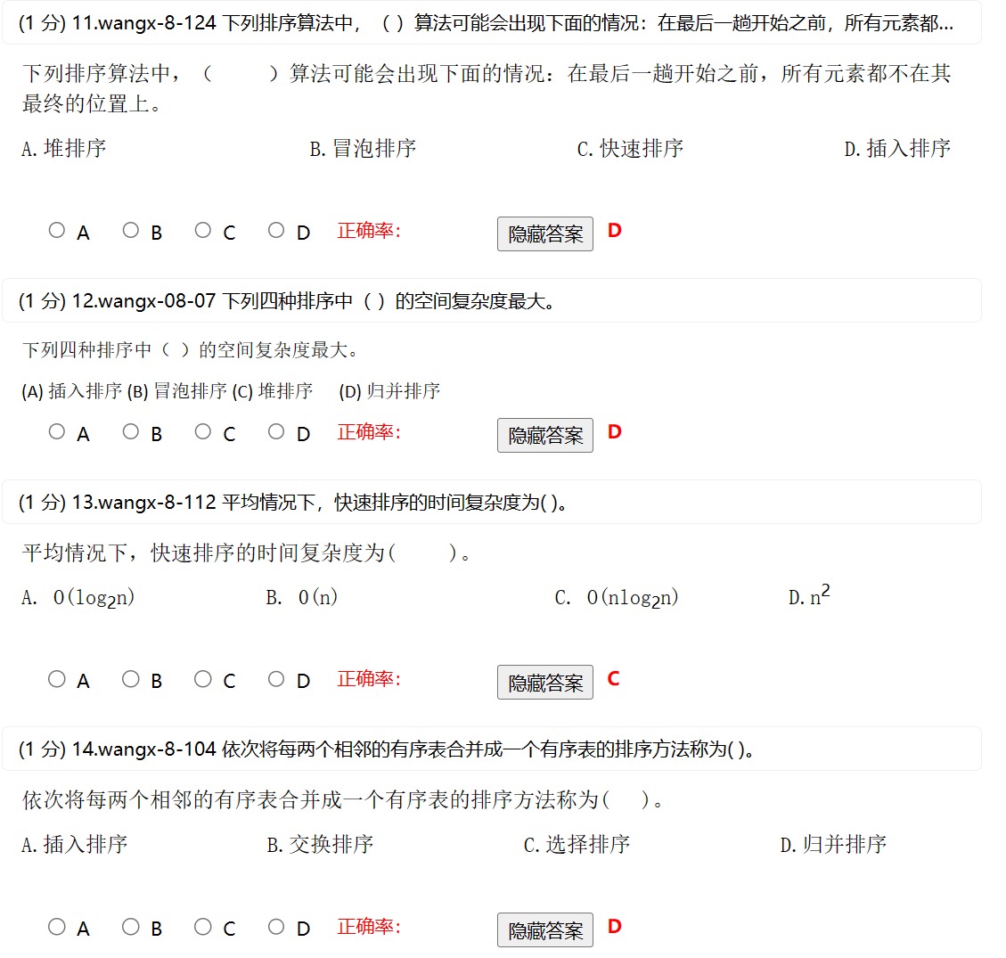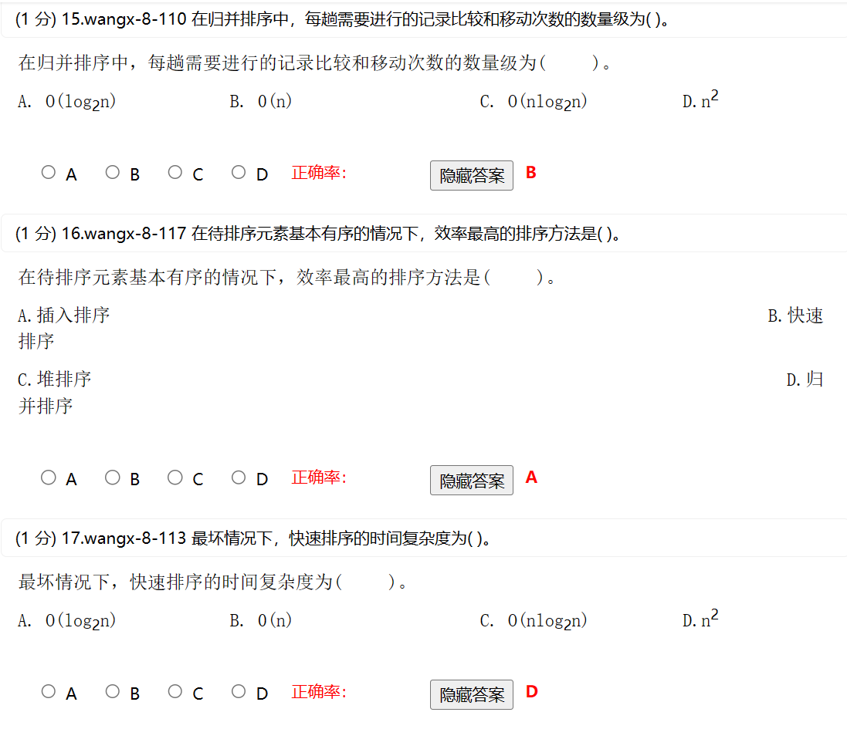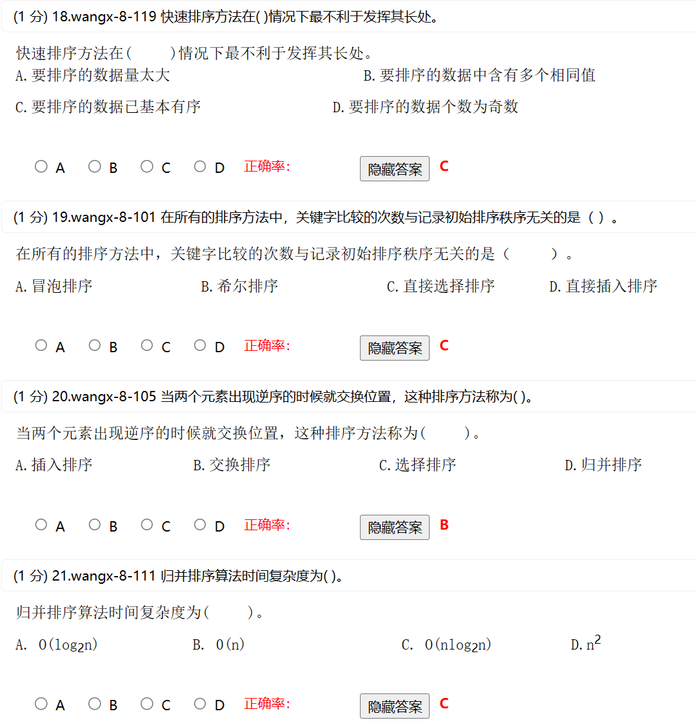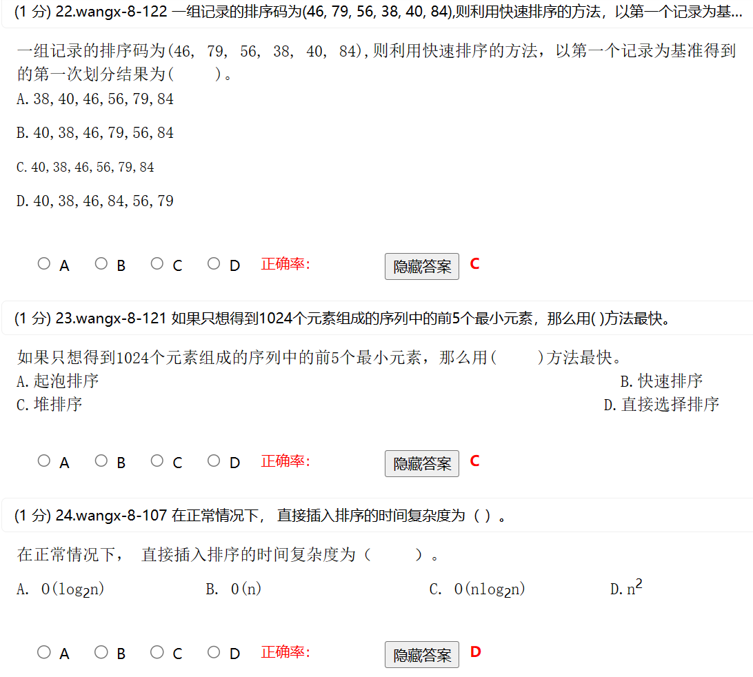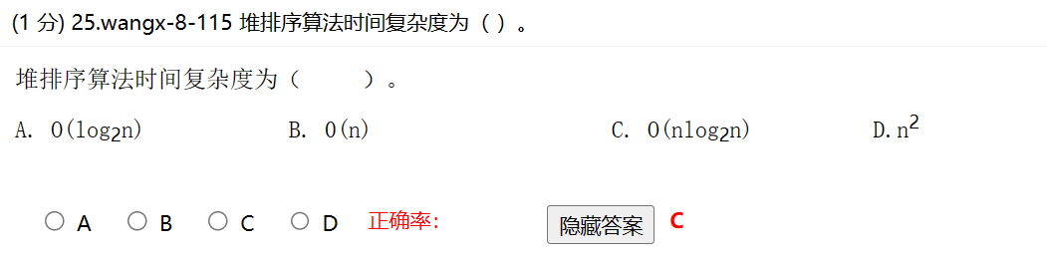
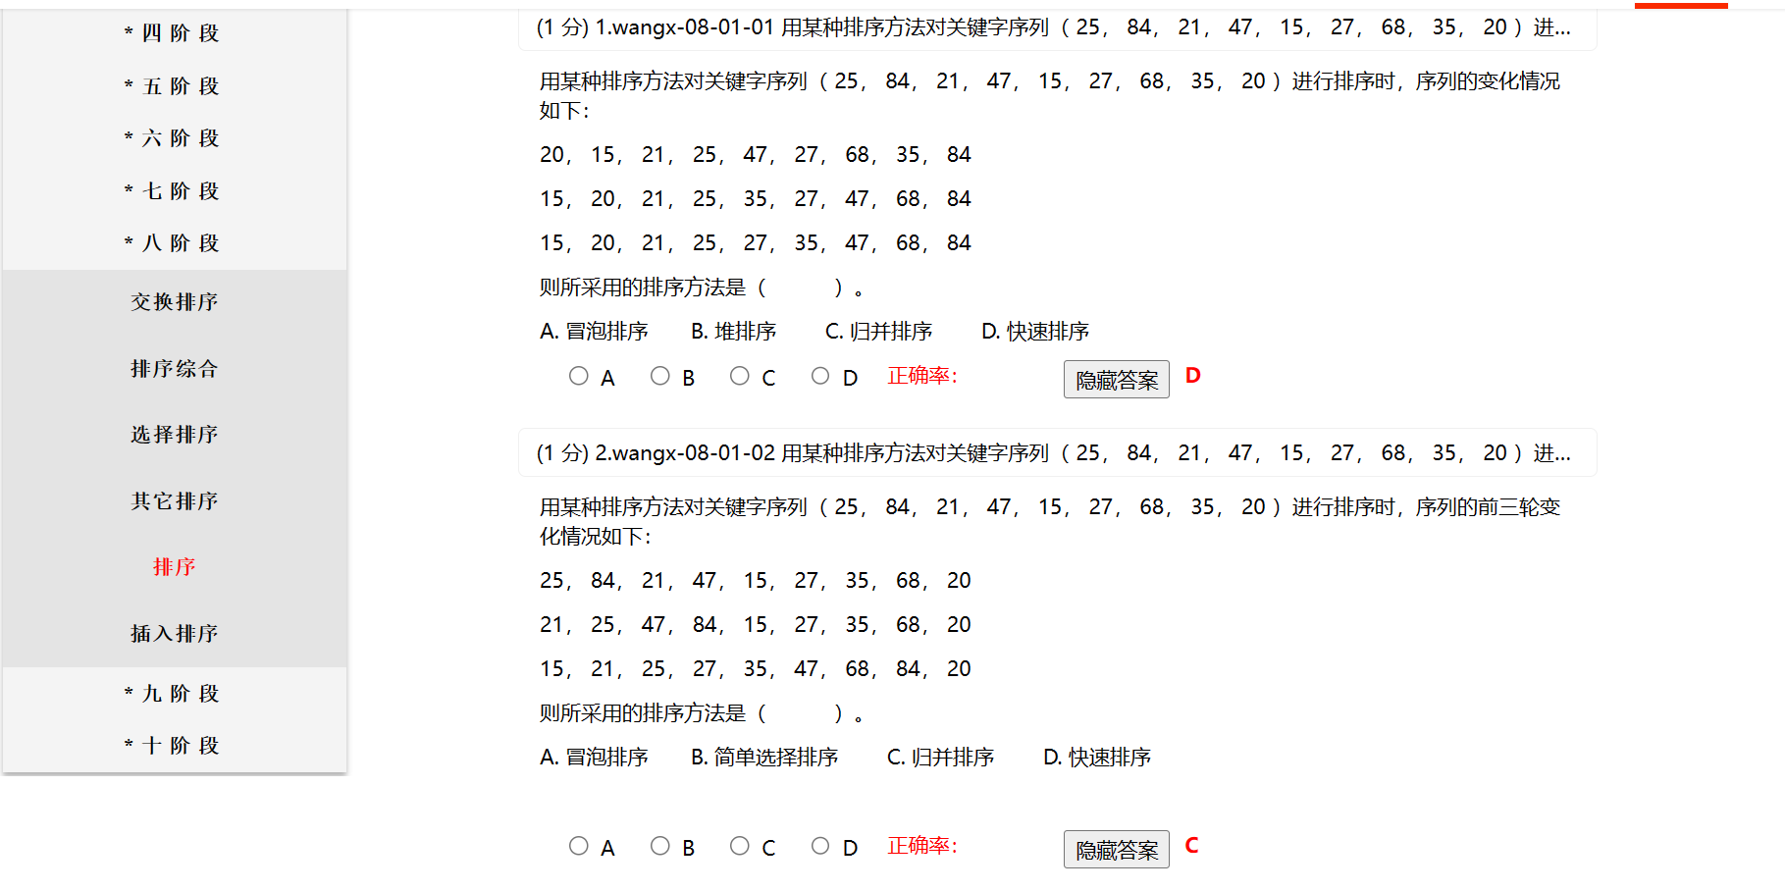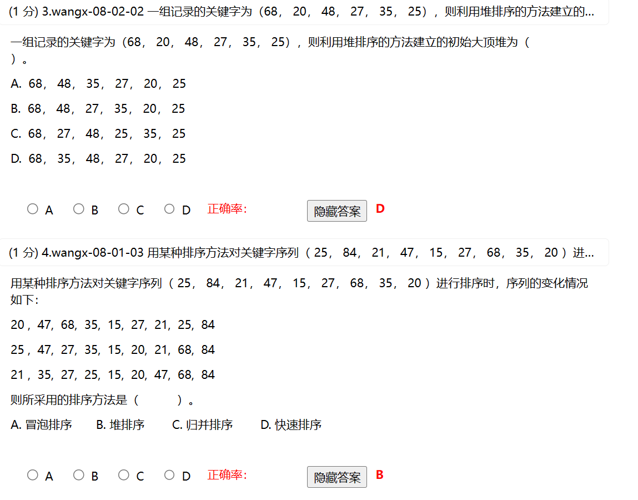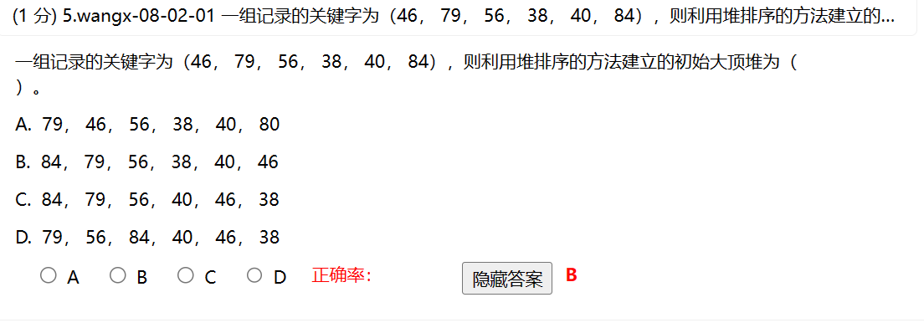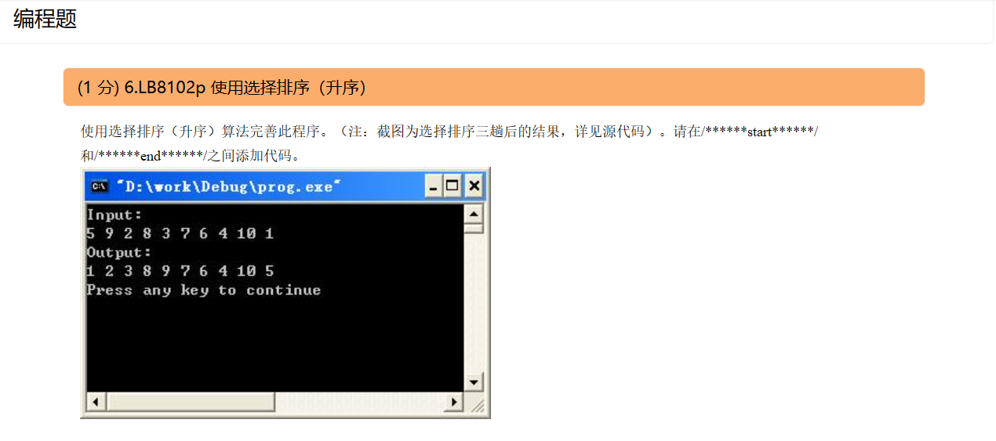
#include <stdio.h>
#define N 10

void input(int a[], int n);
void output(int a[], int n);
void sort(int a[], int n);

int main(void)
{
int a[N];
input(a, N);
sort(a, N);
output(a, N);
return 0;
}

void input(int a[], int n)
{
int i;
printf("Input:\n");
for (i = 0; i < n; i++)
{
scanf("%d", &a[i]);
}
}

void output(int a[], int n)
{
int i;
printf("Output:\n");
for (i = 0; i < n; i++)
{
printf("%d ", a[i]);
}
printf("\n");
}

void sort(int a[], int n)
{
int i, j, k, temp;
for (i = 0; i < 3; i++) /*注：该排序算法跑三趟，将3改为n即为完全排序算法*/
{
k = i;
/******start******/
for (j = i + 1; j < n; j++)
{
if (a[k] > a[j])
{
k = j;
}
}
if (i != k)
{
temp = a[i];
a[i] = a[k];
a[k] = temp;
}
/******end******/
}
}
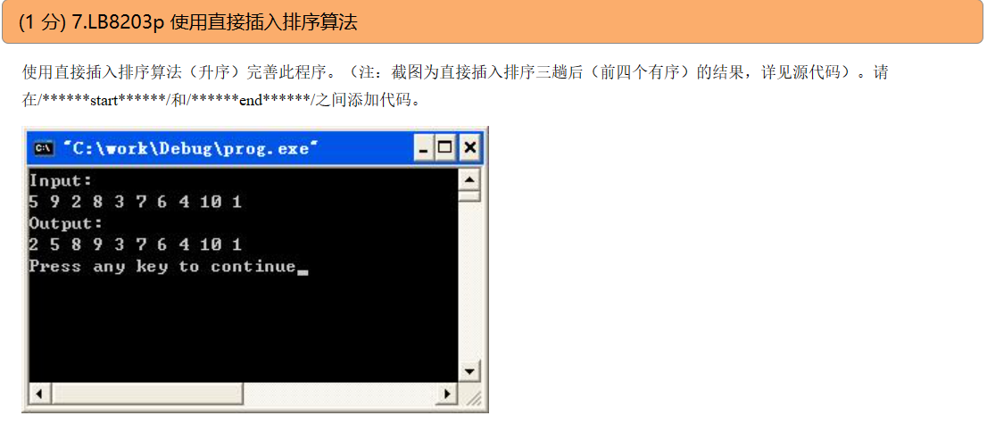
#include <stdio.h>
#define N 10

void input(int a[], int n);
void output(int a[], int n);
void sort(int a[], int n);

int main(void)
{
int a[N];
input(a, N);
sort(a, N);
output(a, N);
return 0;
}

void input(int a[], int n)
{
int i;
printf("Input:\n");
for (i = 0; i < n; i++)
{
scanf("%d", &a[i]);
}
}

void output(int a[], int n)
{
int i;
printf("Output:\n");
for (i = 0; i < n; i++)
{
printf("%d ", a[i]);
}
printf("\n");
}

void sort(int a[], int n)
{
int i, j, temp;
for (i = 1; i < 4; i++) /*注：该排序算法跑三趟，将4改为n即为完全排序算法*/
{
/******start******/
temp = a[i];
for (j = i - 1; j >= 0; j--)
{
if (a[j] > temp)
{
a[j+1] = a[j];
}
else
{
break;
}
}
a[j+1] = temp;
/******end******/
a[j+1] = temp;
}
}
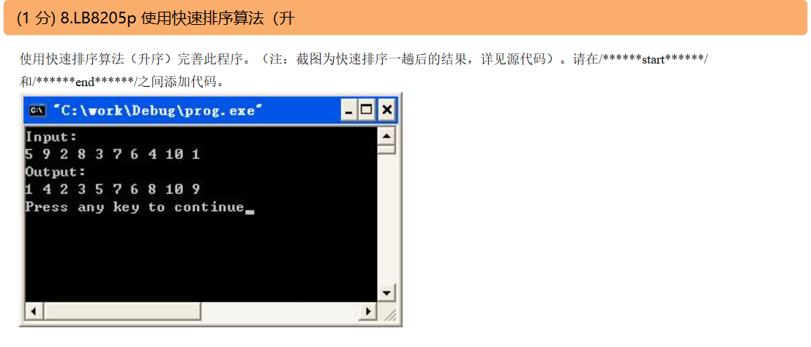
#include <stdio.h>
#define N 10

void input(int a[], int n);
void output(int a[], int n);
int sort(int a[], int low, int high);
void quicksort(int a[], int low, int high);

int main(void)
{
int a[N];
input(a, N);
quicksort(a, 0, N);
output(a, N);
return 0;
}

void input(int a[], int n)
{
int i;
printf("Input:\n");
for (i = 0; i < n; i++)
{
scanf("%d", &a[i]);
}
}

void output(int a[], int n)
{
int i;
printf("Output:\n");
for (i = 0; i < n; i++)
{
printf("%d ", a[i]);
}
printf("\n");
}

void quicksort(int a[], int low, int high)
{
int pivotloc; /*枢轴下标*/

/*注：该排序算法跑一趟。如果将下面3行注释取消，即为完全排序算法*/
//if (low < high)
{
pivotloc = sort(a, low, high);
//quicksort(a, low, pivotloc - 1); /*递归将前半部分元素继续快速排序*/
//quicksort(a, pivotloc + 1, high);
}
}

int sort(int a[], int low, int high)
{
int pivotkey;

pivotkey = a[low];
/******start******/
无
/******end******/
}
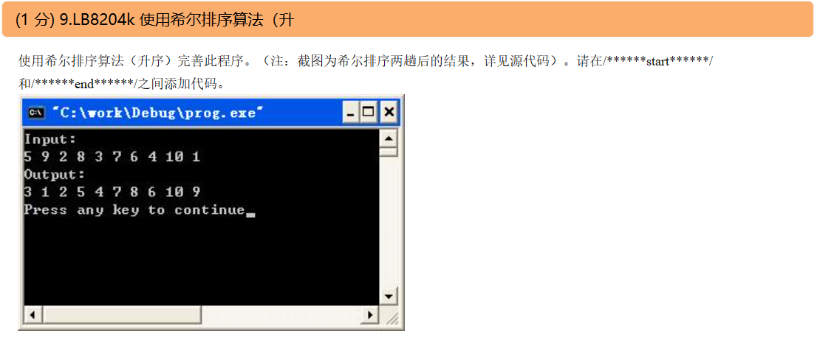
#include <stdio.h>
#define N 10

void input(int a[], int n);
void output(int a[], int n);
void sort(int a[], int n);
int incre[3] = {5, 3, 1}; /* 增量序列 */

int main(void)
{
int a[N];
input(a, N);
sort(a, N);
output(a, N);
return 0;
}

void input(int a[], int n)
{
int i;
printf("Input:\n");
for (i = 0; i < n; i++)
{
scanf("%d", &a[i]);
}
}

void output(int a[], int n)
{
int i;
printf("Output:\n");
for (i = 0; i < n; i++)
{
printf("%d ", a[i]);
}
printf("\n");
}

void sort(int a[], int n)
{
int i, j, k, d, temp;
for (k = 0; k < 2; k++) /*注：该排序算法跑两趟，将2改为3即为完全排序算法*/
{
d = incre[k]; //d为增量值
/******start******/
for (i = d; i < n; i++)
{
temp = a[i];
for (j = i - d; j >= 0 && a[j] > temp; j -= d)
{
a[j+d] = a[j];
}
a[j+d] = temp;
}
/******end******/
}
}
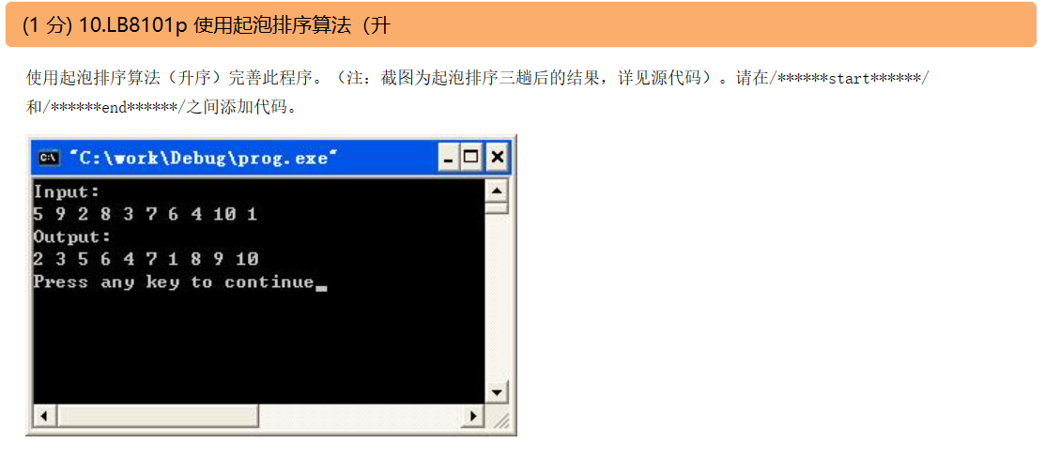
#include <stdio.h>
#define N 10

void input(int a[], int n);
void output(int a[], int n);
void sort(int a[], int n);

int main(void)
{
int a[N];
input(a, N);
sort(a, N);
output(a, N);
return 0;
}

void input(int a[], int n)
{
int i;
printf("Input:\n");
for (i = 0; i < n; i++)
{
scanf("%d", &a[i]);
}
}

void output(int a[], int n)
{
int i;
printf("Output:\n");
for (i = 0; i < n; i++)
{
printf("%d ", a[i]);
}
printf("\n");
}

void sort(int a[], int n)
{
int i, j, temp;
for (i = 0; i < 3; i++) /*注：该排序算法跑三趟，将3改为n即为完全排序算法*/
{
/******start******/
for (j = 0; j < n - i - 1; j++)
{
if (a[j + 1] < a[j])
{
temp = a[j+1];
a[j+1] = a[j];
a[j] = temp;
}
}
/******end******/
}
}

